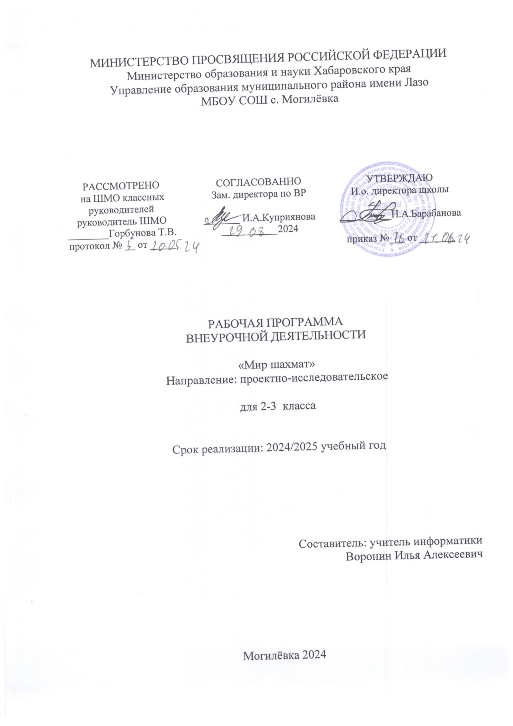

**ПОЯСНИТЕЛЬНАЯ ЗАПИСКА**

ОБЩАЯ ХАРАКТЕРИСТИКА КУРСА ВНЕУРОЧНОЙ ДЕЯТЕЛЬНОСТИ «Мир шахмат»

Программа «Мир шахмат» для младших школьников направлена на развитие интеллектуальных способностей и соответствует требованиям Федерального государственного образовательного стандарта начального общего образования.

Актуальность программы обусловлена изменениями в начальной школе, где на первый план выходит развивающая функция обучения. Введение шахмат позволяет сделать обучение радостным и поддерживать устойчивый интерес к знаниям. Шахматы положительно влияют на развитие восприятия, внимания, воображения, памяти, мышления и начальных форм волевого управления поведением у детей.

Обучение игре в шахматы с раннего возраста помогает детям не отставать в развитии от сверстников и открывает дорогу к творчеству. Расширение круга общения и возможностей самовыражения позволяет преодолеть замкнутость и мнимую ущербность.

Педагогическая целесообразность программы заключается в том, что начальный курс по обучению игре в шахматы максимально прост и доступен для младших школьников. Занятия строятся на основе деятельности самих учащихся, которые наблюдают, сравнивают, классифицируют, группируют, делают выводы и выясняют закономерности. Предусматривается использование занимательного материала, игровых ситуаций и дидактических сказок.

Важную роль играет специально организованная игровая деятельность на занятиях, которая включает обыгрывание учебных заданий и создание игровых ситуаций.

ЦЕЛИ ИЗУЧЕНИЯ КУРСА ВНЕУРОЧНОЙ ДЕЯТЕЛЬНОСТИ «Мир шахмат»

1. Сформировать правила игры в шахматы;
2. Сформировать умения играть каждой фигурой в отдельности и в совокупности с другими фигурами без нарушений правил шахматного кодекса;
3. Воспитать уважительное отношение в игре к противнику

МЕСТО КУРСА ВНЕУРОЧНОЙ ДЕЯТЕЛЬНОСТИ «Мир шахмат» В ОБРАЗОВАТЕЛЬНОЙ ПРОГРАММЕ

Изучение курса позволит учащимся повысить уровень внимательности, интеллекта. Развивает аналитическое мышление.

ФОРМЫ ПРОВЕДЕНИЯ ЗАНЯТИЙ КУРСА ВНЕУРОЧНОЙ ДЕЯТЕЛЬНОСТИ «Мир шахмат»

Основные формы проведения: групповое и индивидуальные занятия, с использованием обучающих материалов в виде шахматной доски и фигур, учебной шахматной доски либо проектора с такой доской.

СОДЕРЖАНИЕ КУРСА ВНЕУРОЧНОЙ ДЕЯТЕЛЬНОСТИ «Мир шахмат»

2 КЛАСС

Программа включает 17 занятий по шахматам. Курс состоит из шести тем, и на каждом занятии изучается базовый шахматный материал с углублённым рассмотрением отдельных аспектов. Особое внимание уделяется анализу сильных и слабых сторон каждой шахматной фигуры, а также её игровых возможностей. Уже на начальном этапе обучения дети учатся самостоятельно оценивать сравнительную силу шахматных фигур и делать выводы, например, о том, что ладья сильнее коня, а ферзь сильнее ладьи.

3 КЛАСС

Программа второго года обучения рассчитана на учеников третьих классов начальной школы и включает 17 учебных занятий.

Если на первом году обучения основное внимание уделялось изучению силы и слабости каждой шахматной фигуры, то теперь акцент сделан на освоении методов реализации материального и позиционного преимущества. Одним из важных достижений в освоении основ шахмат станет умение ставить мат.

Учебный курс состоит из шести тем:

1. «Краткая история шахмат»;
2. «Шахматная нотация»;
3. «Ценность шахматных фигур»;
4. «Техника матования одинокого короля»;
5. «Достижение мата без жертвы материала»;
6. «Шахматная комбинация».

**ПЛАНИРУЕМЫЕ ОБРАЗОВАТЕЛЬНЫЕ РЕЗУЛЬТАТЫ**

ЛИЧНОСТНЫЕ РЕЗУЛЬТАТЫ

Формирование стремления к безопасному и здоровому образу жизни, развитие мотивации к творческой работе и достижению результатов, а также бережного отношения к материальным и духовным ценностям.Развитие навыков сотрудничества как со взрослыми, так и со сверстниками в различных социальных ситуациях, умения избегать конфликтов и находить решения в спорных вопросах.Развитие этических чувств, доброжелательности и эмоциональной отзывчивости, а также способности понимать и сопереживать чувствам других людей.Формирование эстетических потребностей, ценностей и чувств.Развитие самостоятельности и личной ответственности за свои поступки, в том числе в информационной деятельности, на основе представлений о нравственных нормах, социальной справедливости и свободе.

МЕТАПРЕДМЕТНЫЕ РЕЗУЛЬТАТЫ

Развитие умения ставить цели и задачи в учёбе, а также находить способы их достижения. Освоение методов решения творческих и поисковых задач.Формирование способности планировать, контролировать и оценивать учебные действия в соответствии с задачей и условиями её выполнения; определять наиболее эффективные пути достижения результата. Развитие умения анализировать причины успеха или неудачи в учёбе и способности действовать конструктивно даже в случае неудачи.Овладение логическими операциями сравнения, анализа, синтеза, обобщения, классификации, установления аналогий и причинно-следственных связей, а также навыками построения рассуждений. Готовность слушать собеседника и вести диалог; признание возможности существования различных точек зрения и права каждого иметь свою позицию и оценку событий. Определение общих целей и путей их достижения; умение договариваться о распределении ролей и функций в совместной деятельности; осуществление взаимного контроля в совместной работе, адекватная оценка собственного поведения и поведения других участников.

ПРЕДМЕТНЫЕ РЕЗУЛЬТАТЫ

2 КЛАСС

**К концу обучения дети должны знать:**

1. **Шахматные термины:**
   1. Белое и чёрное поле;
   2. Горизонталь;
   3. Вертикаль;
   4. Диагональ;
   5. Центр;
   6. Партнёры;
   7. Начальное положение;
   8. Белые;
   9. Чёрные;
   10. Ход;
   11. Взятие;
   12. Стоять под боем;
   13. Взятие на проходе;
   14. Длинная и короткая рокировка;
   15. Шах;
   16. Мат;
   17. Пат;
   18. Ничья.
2. **Названия шахматных фигур:**
   1. Ладья;
   2. Слон;
   3. Ферзь;
   4. Конь;
   5. Пешка;
   6. Король.
3. **Правила хода и взятия каждой фигуры:**
   1. Ладья ходит и берёт по вертикали или горизонтали на любое количество клеток;
   2. Слон ходит и берёт по диагонали на любое количество клеток;
   3. Ферзь ходит и берёт по вертикали, горизонтали и диагонали на любое количество клеток;
   4. Конь ходит буквой «Г» на две клетки по вертикали или горизонтали и одну клетку по диагонали;
   5. Пешка ходит вперёд на одну клетку, кроме первого хода, когда она может ходить вперёд на две клетки; бьёт по диагонали на одну клетку вперёд;
   6. Король ходит и берёт на одну клетку в любом направлении;
   7. Рокировка;
   8. Шах;
   9. Мат;
   10. Пат;
   11. Ничья.

**К концу обучения дети должны уметь:**

1. Ориентироваться на шахматной доске;
2. Уметь играть каждой фигурой отдельно и в комбинации с другими фигурами, соблюдая правила шахматного кодекса;
3. Правильно размещать шахматную доску между партнёрами;
4. Правильно располагать фигуры перед началом игры;
5. Различать горизонтальные, вертикальные и диагональные линии на шахматной доске;
6. Проводить рокировку;
7. Объявлять шах;
8. Ставить мат;
9. Решать простые задачи на мат в один ход.

3 КЛАСС

**К концу обучения дети должны знать:**

1. **Обозначение горизонталей, вертикалей, полей и шахматных фигур:**
   1. Горизонтали;
   2. Вертикали;
   3. Поля;
   4. Шахматные фигуры.
2. **Ценность шахматных фигур и их сравнительная сила:**
   1. Пешка - базовая единица шахматной силы;
   2. Конь и слон - примерно равноценны, имеют разную силу в зависимости от позиции на доске;
   3. Ладья - стоит пять пешек;
   4. Ферзь - самая сильная фигура, стоит девять пешек;
   5. Король - бесценен, но не может быть съеден или обменян.

**К концу обучения дети должны уметь:**

1. Записывать шахматную партию;
2. Научиться ставить мат одинокому королю с помощью двух ладей, ферзя и ладьи, короля и ферзя, короля и ладьи;
3. Освоить проведение элементарных комбинаций.

**ТЕМАТИЧЕСКОЕ ПЛАНИРОВАНИЕ**

**2 КЛАСС**

|  |  |  |  |  |  |
| --- | --- | --- | --- | --- | --- |
| **№ п/п** | **Наименование разделов и тем программы** | **Количество часов** | | **Основное содержание** | **Основные виды деятельности** |
|  | Знакомство с шахматной доской | 1 | | Шахматная доска, белые и черныеполя, горизонталь, вертикаль, диагональ, центр. | Проблемно-ценностное общение, познавательная, игровая. |
|  | Знакомство с шахматными фигурами | 1 | | Белые, черные, ладья, слон, ферзь, конь, пешка, король. | Проблемно-ценностное общение, познавательная, игровая. |
|  | Начальное положение | 1 | | Начальное положение; расположение каждой из фигур в начальной позиции; правило «ферзь любит свой цвет»; связь между горизонталями, вертикалями, диагоналями и начальной расстановкой фигур. | Проблемно-ценностное общение, познавательная, игровая. |
|  | Знакомство с шахматной фигурой. Ладья. Ладья в игре. | 1 | Правила хода и взятия каждой из фигур, игра «на уничтожение», белопольные и чернопольные слоны, одноцветные и разноцветные слоны, качество, лёгкие и тяжёлые фигуры, ладейные, коневые, слоновые, ферзевые, королевские пешки, взятие на проходе, превращение пешки | Проблемно-ценностное общение, познавательная, игровая. |  |
|  | Знакомство с шахматной фигурой. Слон. Слон в игре. | 1 | Проблемно-ценностное общение, познавательная, игровая. |  |
|  | Ладья против слона. | 1 | Проблемно-ценностное общение, познавательная, игровая. |  |
|  | Знакомство с шахматной фигурой. Ферзь. Ферзь в игре | 1 | Проблемно-ценностное общение, познавательная, игровая. |  |
|  | Ферзь против ладьи и слона. | 1 | Проблемно-ценностное общение, познавательная, игровая. |  |
|  | Знакомство с шахматной фигурой. Конь.Конь в игре. | 1 | Проблемно-ценностное общение, познавательная, игровая. |  |
|  | Конь против ферзя, ладьи слона. | 1 | Проблемно-ценностное общение, познавательная, игровая. |  |
|  | Знакомство с пешкой. Пешка в игре. | 1 | Проблемно-ценностное общение, познавательная, игровая. |  |
|  | Пешка против ферзя, ладьи, коня, слона. | 1 | Проблемно-ценностное общение, познавательная, игровая. |  |
|  | Знакомство с шахматной фигурой.Король. | 1 | Проблемно-ценностное общение, познавательная, игровая. |  |
|  | Король против других фигур. | 1 | Проблемно-ценностное общение, познавательная, игровая. |  |
|  | Шах. | 1 | Шах, мат, пат, ничья, мат в один ход, длинная и короткая рокировка и ее правила. | Проблемно-ценностное общение, познавательная, игровая. |  |
|  | Мат. Ставим мат. | 1 | Проблемно-ценностное общение, познавательная, игровая. |  |
|  | Ничья, пат. | 1 | Проблемно-ценностное общение, познавательная, игровая. |  |
| **ОБЩЕЕ КОЛИЧЕСТВО ЧАСОВ ПО ПРОГРАММЕ** | | 17 |  | | |

**3 КЛАСС**

|  |  |  |  |  |  |  |
| --- | --- | --- | --- | --- | --- | --- |
| **№ п/п** | | **Наименование разделов и тем программы** | **Количество часов** | **Основное содержание** | **Основные виды деятельности** | **Электронные (цифровые) образовательные ресурсы** |
|  | | Повторение изученного материала | 1 | Повторение программного материала, изученного за год обучения | Слушание лекции педагога. Ответы на вопросы. |  |
|  | | Краткая история шахмат | 1 | Рождение шахмат. От чатуранги к шатранджу. Шахматы проникают в Европу. Чемпионы мира по шахматам | Просмотр видеороликов |  |
|  | | Шахматная нотация. Обозначение горизонталей, вертикалей, полей | 1 | Обозначение горизонталей и вертикалей, полей, шахматных фигур. Краткая и полная шахматная нотация. Запись шахматной партии. Запись начального положения. | Слушание лекций педагога. Конспект. |  |
|  | | Шахматная нотация. Обозначение шахматных фигур и терменов | 1 | Слушание лекций педагога. Конспект. |  |
|  | | Ценность шахматных фигур. Ценность фигур. Сравнительная сила фигур | 1 | Ценность фигур. Сравнительная сила фигур. Достижение материального перевеса. Способы защиты. | Слушание лекций педагога. Конспект. |  |
|  | | Ценность шахматных фигур. Достижение материального перевеса | 1 | Решение задач |  |
|  | | Ценность шахматных фигур. Способы защиты. Защита | 1 | Решение задач |  |
|  | | Техника матования одинокого короля. Две ладьи против короля | 1 | Две ладьи против короля. Ферзь и ладья против короля. Король и ферзь против короля. Король и ладья против короля | Решение задач |  |
|  | | Техника матования одинокого короля. Ферзь и ладья против короля | 1 | Решение задач |  |
|  | | Техника матования одинокого короля. Ферзь и король против короля | 1 | Решение задач |  |
|  | | Техника матования одинокого короля. Ладья и король против короля | 1 | Решение задач |  |
|  | Достижение мата без жертвы материала. Учебные положения на мат в два хода в эндшпиле | 1 | Учебные положения на мат в два хода в дебюте, миттельшпиле и эндшпиле (начале, середине и конце игры). Защита от мата. | | Решение задач |  |
|  | Достижение мата без жертвы материала. Учебные положения на мат в два хода в миттельшпиле | 1 | Решение задач |  |
|  | Достижение мата без жертвы материала. Учебные положения на мат в два хода в дебюте | 1 | Решение задач |  |
|  | Матовые комбинации. Темы комбинаций. Тема отвлечения | 1 | Достижение мата путем жертвы шахматного материала . Типы матовых комбинаций: темы разрушения королевского прикрытия, отвлечения, завлечения, блокировки, освобождения пространства, уничтожения защиты и др. Шахматные комбинации, ведущие к достижению материального перевеса. Комбинации для достижения ничьей | | Решение задач |  |
|  | 1 | Решение задач |  |
|  | 1 | Игра |  |
| **ОБЩЕЕ КОЛИЧЕСТВО ЧАСОВ ПО ПРОГРАММЕ** | | 17 |  | | | |

**ПОУРОЧНОЕ ПЛАНИРОВАНИЕ**

**2 КЛАСС**

|  |  |  |  |  |
| --- | --- | --- | --- | --- |
| **№ п/п** | **Тема урока** | **Количество часов** | | |
| **Всего** | **Контрольные работы** | **Практические работы** |
|  | Шахматная доска: белые и чёрные поля, буквы и цифры на доске | 1 |  | 1 |
|  | Шахматные фигуры: пешка, слон, конь, ладья, ферзь, король | 1 |  | 1 |
|  | Начальное положение фигур: расстановка | 1 |  | 1 |
|  | Фигура ладья. Игра ладьёй | 1 |  | 1 |
|  | Фигура слон. Игра слоном | 1 |  | 1 |
|  | Игра ладьи против слона | 1 |  | 1 |
|  | Фигура ферзь. Игра ферзём | 1 |  | 1 |
|  | Игра ферзья против ладьи и слона | 1 |  | 1 |
|  | Фигура конь. Игра конём | 1 |  | 1 |
|  | Игра коня против ферзя, ладьи и слона | 1 |  | 1 |
|  | Фигура пешки. Игра пешкой | 1 |  | 1 |
|  | Пешка против ферзя, ладьи, слона и коня | 1 |  | 1 |
|  | Фигура короля. Игра королём | 1 |  | 1 |
|  | Игра короля против других фигур | 1 |  | 1 |
|  | Позиция шаха | 1 |  | 1 |
|  | Позиция мата. Ставим мат | 1 |  | 1 |
|  | Позиция ничья, пат. | 1 |  | 1 |
| **ОБЩЕЕ КОЛИЧЕСТВО ЧАСОВ ПО ПРОГРАММЕ** | | 17 | 0 | 17 |

**3 КЛАСС**

|  |  |  |  |  |
| --- | --- | --- | --- | --- |
| **№ п/п** | **Тема урока** | **Количество часов** | | |
|  |  | **Всего** | **Контрольные работы** | **Практические работы** |
|  | Изучение доски, фигур, начальной поставновки фигур, правила хода фигур, позиций | 1 |  |  |
|  | История шахмат: зарождение, профессиональное становление, первые чемпионы | 1 |  |  |
|  | Нотация: поля, вертикали, горизонтали | 1 |  |  |
|  | Нотация: обозначение фигур и терминов |  |  |  |
|  | Ценность фигур, сравнение ценностей | 1 |  |  |
|  | Ценность фигур, материальный перевес | 1 |  |  |
|  | Ценность фигур, защита, способы защиты | 1 |  |  |
|  | Мат одного короля: две ладьи | 1 |  | 1 |
|  | Мат одного короля: ферзь и ладья | 1 |  | 1 |
|  | Мат одного кроля: ладья и король | 1 |  | 1 |
|  | Мат без жертв: мат в два хода в эндшпиле | 1 |  | 1 |
|  | Мат без жертв: мат в два хода в меттельшпиле | 1 |  | 1 |
|  | Мат без жертв: мат в два хода в дебюте | 1 |  | 1 |
|  | Матовые комбинации. Отвлечение | 1 |  | 1 |
|  |  | 1 |  | 1 |
|  |  | 1 |  | 1 |
|  |  | 1 |  | 1 |
| **ОБЩЕЕ КОЛИЧЕСТВО ЧАСОВ ПО ПРОГРАММЕ** | | 17 | 0 | 10 |